БАШКОРТОСТАН РЕСПУБЛИКАҺЫ РЕСПУБЛИКА БАШКОРТОСТАН
ЙӘРМӘКӘЙ РАЙОНЫ МУНИЦИПАЛЬ АДМИНИСТРАЦИЯ СЕЛЬСКОГО
РАЙОНЫНЫҢ ИҪКЕ СҮЛЛЕ АУЫЛ ПОСЕЛЕНИЯ СТАРОСУЛЛИНСКИЙ
СОВЕТЫ АУЫЛ БИЛӘМӘҺЕ СЕЛЬСОВЕТ МУНИЦИПАЛЬНОГО
ХАКИМИӘТЕ РАЙОНА ЕРМЕКЕЕВСКИЙ РАЙОН
452195, Иҫке Сүлле аулы, Уҙәк урамы, 84 452195, с. Старые Сулли, ул. Центральная.84
тел. 2 – 63 – 73 тел. 2 – 63 – 73
__________________________________________________________________________________________________________________
ҠАРАР № 25 ПОСТАНОВЛЕНИЕ
16 ноябрь 2023 й. 16 ноября 2023 г.

О присвоении адреса объекту адресации
Руководствуясь Федеральным законом от 06.10.2003 № 131-ФЗ "Об общих принципах организации местного самоуправления в Российской Федерации", Федеральным законом от 28.12.2013 № 443-ФЗ "О федеральной информационной адресной системе и о внесении изменений в Федеральный закон "Об общих принципах организации местного самоуправления в Российской Федерации", Правилами присвоения, изменения и аннулирования адресов, утвержденными Постановлением Правительства Российской Федерации от 19.11.2014 № 1221, ПОСТАНОВЛЯЮ:

- Присвоить следующий адрес:

  - Земельному участку с условным номером 02:23:060101: ЗУ1 присвоить адрес: Российская Федерация, Республика Башкортостан, Ермекеевский муниципальный район, Сельское поселение Старосуллинский сельсовет, село Старые Сулли, улица Школьная, земельный участок 154А;

2. Контроль за исполнением настоящего Постановления оставляю за собой.

Глава сельского поселения Р.Х. Абдуллин

МЕЖЕВОЙ ПЛАН
Схема расположения земельных участков
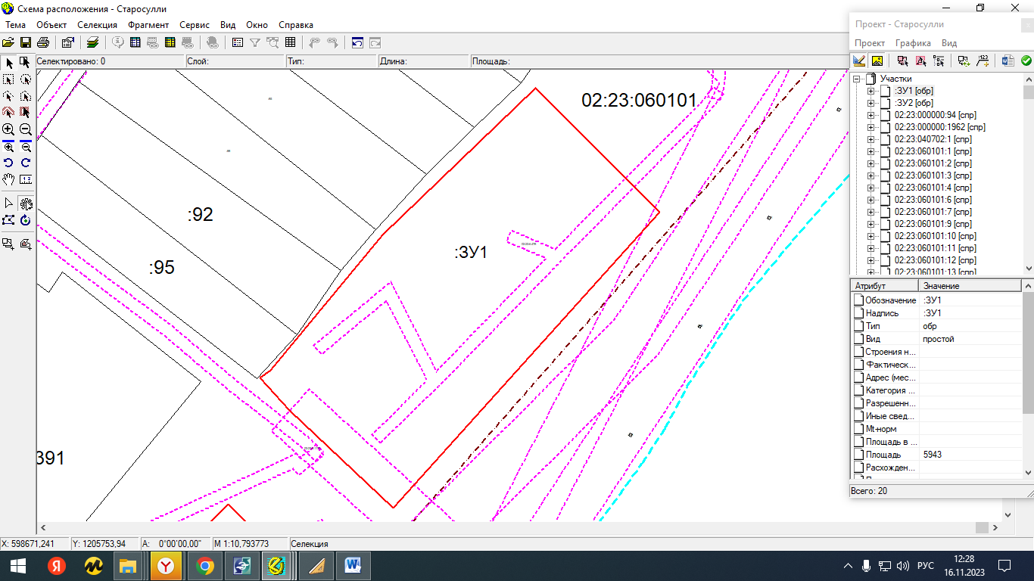
Условные обозначения:
– граница земельного участка – объекта кадастровых работ;  – граница иного земельного участка;  – граница кадастрового квартала;  – граница зоны с особыми условиями использования территорий;  – граница территориальной зоны;  – граница муниципального образования;  – граница населенного пункта; |  | – земельный участок, размеры которого не могут быть переданы в масштабе разделов графической части, образуемый земельный участок;  – земельный участок, размеры которого не могут быть переданы в масштабе разделов графической части, имеющиеся в ЕГРН сведения о границе которого достаточны для определения ее положения на местности;  – земельный участок, размеры которого не могут быть переданы в масштабе разделов графической части, имеющиеся в ЕГРН сведения о границе которого недостаточны для определения ее положения на местности.

